Warszawa, 2.12.2010
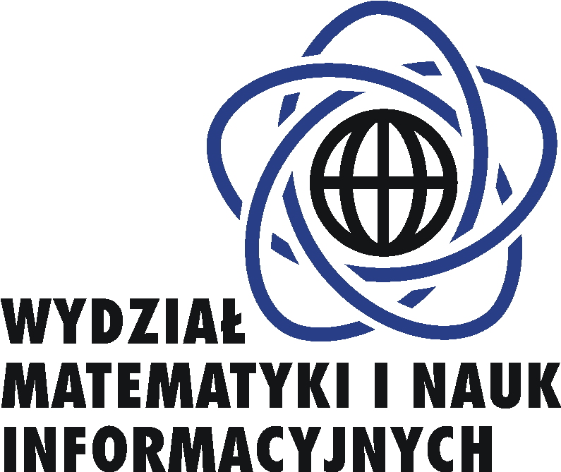

O nieprawdopodobnym rachunku prawdopodobieństwa w ramach MiNI Akademii Matematyki na Politechnice Warszawskiej.
W sobotę 11 grudnia 2010 Wydział Matematyki i Nauk Informacyjnych Politechniki Warszawskiej zaprasza na kolejne zajęcia MiNI Akademii Matematyki. Wykład "Nieprawdopodobny rachunek prawdopodobieństwa” poprowadzi dr Krzysztof Bryś (sala 134 w Gmachu Głównym Politechniki Warszawskiej, godz. 14.00).
W trakcie wykładu uczestnicy poznają podstawowe metody obliczania prawdopodobieństw zdarzeń oraz ich wybrane zastosowania w życiu codziennym. Przedstawione będą przykłady sytuacji, w których intuicyjne podejście do wyznaczania prawdopodobieństwa prowadzi do niepoprawnych wyników oraz podane zostaną wyjaśnienia tych paradoksów, które wykorzystują rachunek prawdopodobieństwa. Otrzymywane za jego pomocą wyniki, mimo że na pierwszy rzut oka wyglądają na nieprawdopodobne, okazują się być poprawnymi. Słuchacze dowiedzą się między innymi czy prawdą jest, że daltoniści są lepszymi hazardzistami oraz na czym polega słynny paradoks Monty’ego Halla i jak go można wyjaśnić za pomocą wzoru Bayesa. Celem wykładu będzie pokazanie, że rachunek prawdopodobieństwa to dział matematyki, który warto i można oswoić.
Po wykładzie rozpoczną się zajęcia warsztatowe (zapisy na stronie http://www.akademia.mini.pw.edu.pl/), w trakcie których ich uczestnicy zetkną się z przykładami analogicznymi do podanych podczas wykładu i będą mieli możliwość samodzielnie odnaleźć poprawne rozwiązanie oraz zastanowić się nad tym dlaczego inne wyniki są niepoprawne.

Zajęcia MiNI Akademii Matematyki odbywają się w wybrane soboty w godzinach popołudniowych na Politechnice Warszawskiej. Do końca roku szkolnego 2010/2011 planujemy jeszcze 5 spotkań: 15 stycznia, 26 lutego, 19 marca, 9 kwietnia i 7 maja 2011.
Następne zajęcia MiNI Akademii Matematyki odbędą się 15 stycznia 2011. Wykład „Niestandardowe rozwiązania zadań geometrycznych” poprowadzi prof. Krzysztof Chełmiński. Ponadto do końca roku szkolnego planowane są jeszcze następujące wykłady: dr Mariusz Zając „Krzywizna”, prof Tadeusz Rzeżuchowski „Nieskończoność w matematyce i nie tylko”, dr Paweł Naroski „Proste sposoby na trudne problemy”, prof. Andrzej Fryszkowski „Inwersja”.

Szczegółowy program najbliższych zajęć MiNI Akademii Matematyki
sobota, 11 grudnia 2010
14.00-15.00 - wykład "Nieprawdopodobny rachunek prawdopodobieństwa" poprowadzi dr Krzysztof Bryś, sala 134, Gmach Główny Politechniki Warszawskiej, Plac Politechniki 1.
15.15–17.00 - zajęcia warsztatowe – sale 228, 231, 307, 422, Gmach Główny Politechniki Warszawskiej, Plac Politechniki 1.

Więcej szczegółów można znaleźć na stronie MiNI Akademii Matematyki:
http://www.akademia.mini.pw.edu.pl/
